Государственное бюджетное профессиональное образовательное учреждение

«Нижегородский радиотехнический колледж»

# МДК 11.01 Технология разработки и защиты баз данных

ОТЧЁТ

## Тема «Секционирование таблиц в MySQL»

Выполнил: Проверил:

обучающийся группы 2ИСиП-19-1 Преподаватель

Мамонов Антон Гутянская Е.М.

Нижний Новгород

2020г.

1. Построить информационно-логическую модель базы данных, находящуюся в 3НФ и реализовать ее в СУБД MySQL, обслуживающую ведение заказов авторемонтной мастерской. Информация должна содержать сведения о клиенте (ФИО, адрес), тип работы, оплату и информацию об исполнителе (ФИО, квалификация).

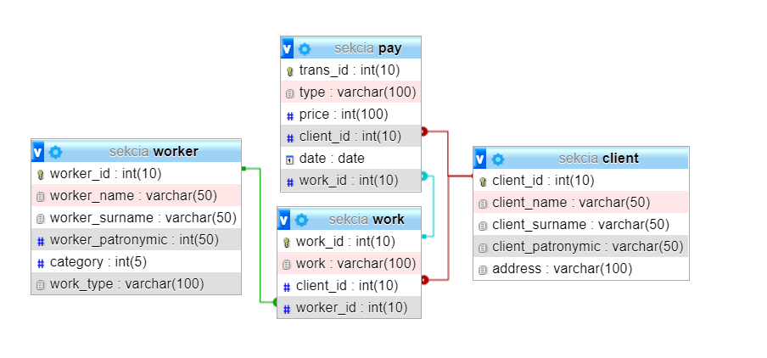

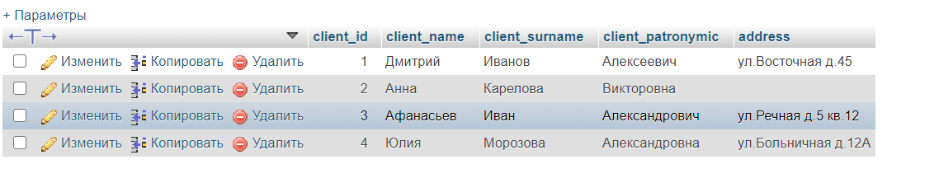

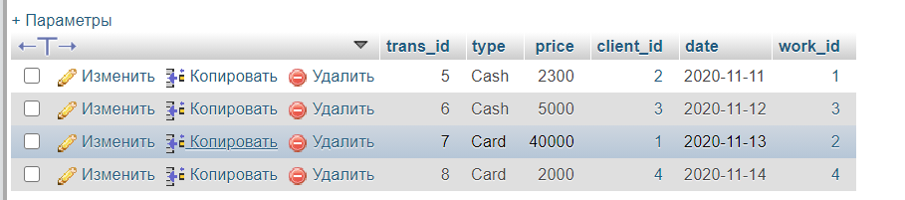

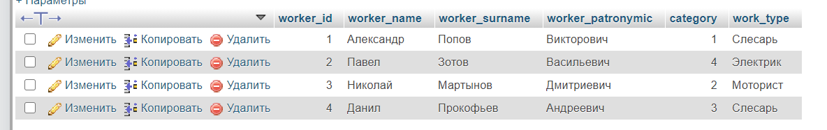

1. Выполнить [секционирование таблиц](https://moodle.nntc.nnov.ru/mod/resource/view.php?id=39092)ы заказы по месяцам.

CREATE TABLE `pay` (

`trans_id` int(10) NOT NULL,

`type` varchar(100) NOT NULL,

`price` int(100) NOT NULL,

`client_id` int(10) NOT NULL,

`date` date DEFAULT NULL,

`work_id` int(10) NOT NULL

) ENGINE=InnoDB DEFAULT CHARSET=utf8mb4

PARTITION BY RANGE (MONTH(date))

(

PARTITION p01 VALUES LESS THAN (02),

PARTITION p02 VALUES LESS THAN (03),

PARTITION p03 VALUES LESS THAN (04),

PARTITION p04 VALUES LESS THAN (05),

PARTITION p05 VALUES LESS THAN (06),

PARTITION p06 VALUES LESS THAN (07),

PARTITION p07 VALUES LESS THAN (08),

PARTITION p08 VALUES LESS THAN (09),

PARTITION p09 VALUES LESS THAN (10),

PARTITION p10 VALUES LESS THAN (11),

PARTITION p11 VALUES LESS THAN (12),

PARTITION p12 VALUES LESS THAN (13),

PARTITION pmaxval VALUES LESS THAN MAXVALUE

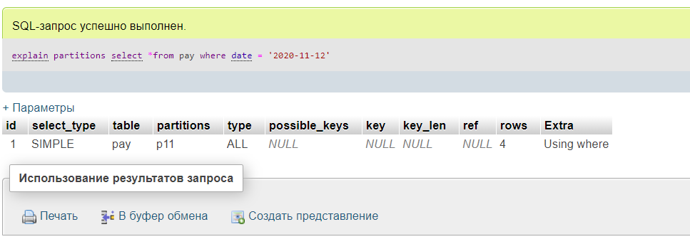);

1. Напишите триггер запрещающий добавлять клиента, у которого не указан адрес.

BEGIN

IF new.address is null

then SIGNAL SQLSTATE'45000'

set MESSAGE_TEXT='Вы не указали адрес!';

END IF;

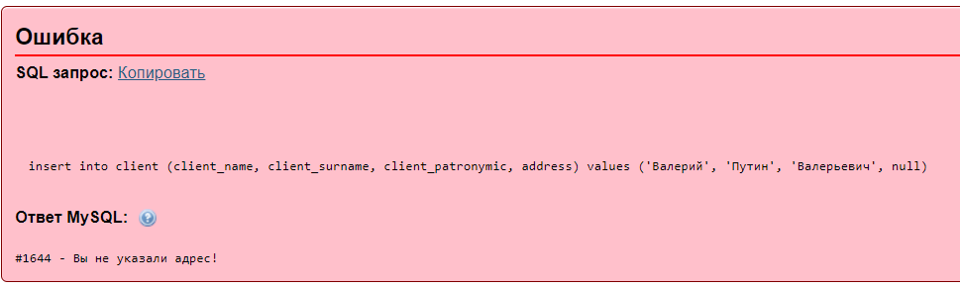END

1. Создайте пользователя user1 c правом просмотра информации о заказе.

